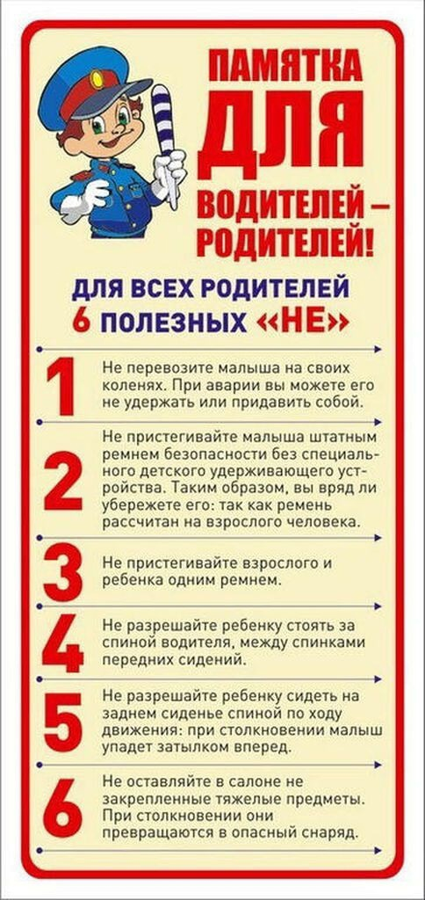

**ПРОКУРАТУРА РОССИЙСКОЙ ФЕДЕРАЦИИ**

**ПРОКУРАТУРА ГОРОДА ПЕТРОПАВЛОВСКА-КАМЧАТСКОГО**



**Уважаемые родители!**

В прошлом году, по предварительным данным, на российских дорогах произошло 17 184 ДТП с участием детей, что на 8,4% больше показателей 2022 года. В этих происшествиях погибли 607 несовершеннолетних (+11%) и почти 18,8 тыс. получили ранения (+8,2%).

При этом, 66% погибших в авариях детей являлись пассажирами транспортных средств, 20% — это дети-пешеходы и 14% — это подростки, управлявшие автомобилем, мопедом или мотоциклом.

В девяти из десяти случаев дети погибли в легковых машинах, в 72% — из-за нарушения ПДД водителями, непосредственно перевозящими детей. К сожалению, часто такие происшествия происходят по вине родителей, родственников ребенка — тех, кто в первую очередь обеспечивает их безопасность, — отметил начальник отдела пропаганды безопасности дорожного движения и профилактики детского дорожно-транспортного травматизма ГУОБДД МВД России полковник полиции Сергей Хранцкевич.

**Соблюдение правил безопасности дорожного движения при перевозке детей является обязательным для всех водителей, их игнорирование влечет ответственность, предусмотренную действующим законодательством.**

**Безопасность Ваших детей в Ваших руках!**